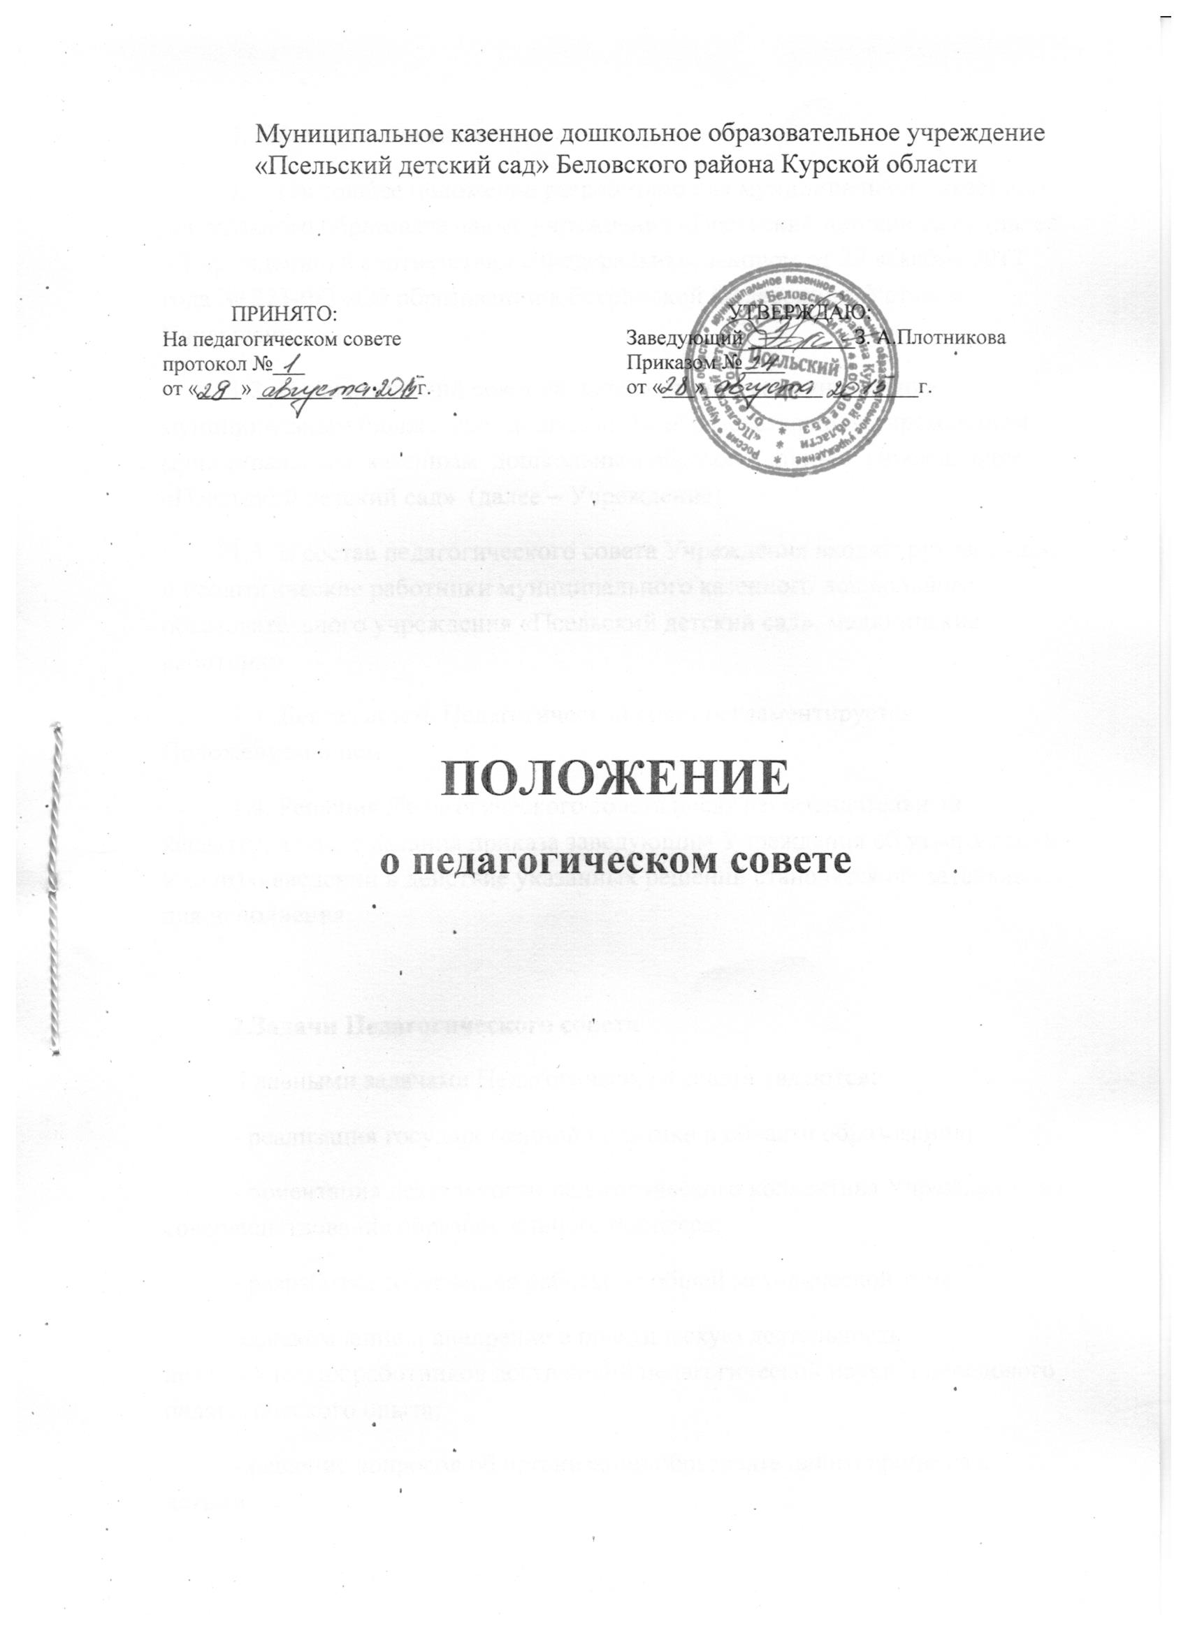

1. Общие положения
1.1. Настоящее положение разработано для муниципального казенного дошкольного образовательного учреждения «Псельский детский сад» (далее – Учреждение) в соответствии с Федеральныи законом от 29 декабря 2012 года № 273-ФЗ «Об образовании в Российской Федерации», Уставом Учреждения.
1.2. Педагогический совет является органом самоуправления муниципальным бюджетным дошкольным образовательным учреждением муниципальным казенным дошкольным образовательным учреждением «Псельский детский сад» (далее – Учреждение).
1.3. В состав педагогического совета Учреждения входят: руководящие и педагогические работники муниципального казенного дошкольного образовательного учреждения «Псельский детский сад», медицинские работники.
1.3. Деятельность Педагогический совет регламентируется Положением о нем.
1.4. Решения Педагогического совета носят рекомендательный характер, а после издания приказа заведующим Учреждения об утверждении и (или) о введении в действие указанных решений становятся обязательными для исполнения.

2.Задачи Педагогического совета
Главными задачами Педагогического совета являются:
- реализация государственной политики в области образования;
- ориентация деятельности педагогического коллектива Учреждения на совершенствование образовательного процесса;
- разработка содержания работы по общей методической теме;
-ознакомление и внедрение в практическую деятельность педагогических работников достижений педагогической науки и передового педагогического опыта;
- решение вопросов об организации образовательного процесса с детьми.

3. Компетенция педагогического совета
Педагогический совет:
- разрабатывает и утверждает образовательную программу Учреждения, программу развития Учреждения, план работы Учреждения на
учебный год;
- утверждает образовательные программы, используемые в образовательном процессе Учреждения;
- принимает и вносит на утверждение заведующему Учреждением локальные акты, регламентирующие организацию образовательного процесса в Учреждении;
- заслушивает информацию и отчеты руководящих, педагогических и медицинских работников Учреждения, доклады и информацию представителей организаций и учреждений, взаимодействующих с Учреждением по вопросам образования и воспитания детей;
- ходатайствует о награждении работников Учреждения;
- выполняет иные функции и реализует права, предусмотренные Положением о педагогическом совете.

4. Права и ответственность педагогического совета
4.1. Педагогический совет Учреждения имеет право:
- создавать временные творческие объединения с приглашение специалистов различного профиля, консультантов для выработки рекомендаций с последующим рассмотрением их на Педагогическом совете;
- принимать окончательное решение по спорным вопросам, входящим в его компетенцию;
- в необходимых случаях на заседание Педагогического совета могут приглашаться представители общественных организаций учреждений, взаимодействующих с данным образовательным учреждение по вопросам образовании, родители воспитанников, представители учреждений, участвующих в финансировании данного образовательного учреждения, и др. Необходимость их приглашения определяется председателем Педагогического совета, учредителем.
Лица, приглашенные на заседание Педагогического совета, пользуются правом совещательного голоса.
4.2. Педагогический совет ответственен за:
- выполнение плана работы;
- соответствие принятых решений законодательству Российской Федерации об образовании, о защите прав детства;
- утверждение образовательных программ, имеющих экспертное заключение;
- принятие конкретных решений по каждому рассматриваемую вопросу, с указанием ответственных лиц и сроков исполнения решений.

5. Организация деятельности педагогического совета учреждения
5.1. Заседания педагогического совета проводятся по мере необходимости, но не реже 4 раз в году.
5.2. Руководит работой педагогического совета председатель, который избирается на заседании педагогического совета из числа его членов сроком
на 1 год.
Заведующий Учреждением не может быть председателем педагогического совета.
Из числа членов педагогического совета избирается секретарь, который ведет протоколы его заседаний.
5.3. Заседание педагогического совета считается правомочным, если на нем присутствует более половины его членов. Решение педагогического совета считается принятым, если за его принятие проголосовало более половины присутствующих. Решения принимаются открытым голосованием.
В случае равенства голосов решающим является голос председателя педагогического совета.
5.4. Организацию выполнения решений Педагогического совета осуществляет заведующий Учреждения и ответственные лица, указанные в решении.
Результаты этой работы сообщаются членам Педагогического совета на последующих его заседаниях.
5.5. Заведующий Учреждения в случае несогласия с решением Педагогического совета приостанавливает выполнение решения, извещает об этом учредителей учреждения, которые в трехдневный срок при участии заинтересованных сторон обязаны рассмотреть такое заявление, ознакомиться с мотивированным мнением большинства Педагогического совета и вынести окончательное решение по спорному вопросу.

6. Документация педагогического совета
6.1. Заседания Педагогического совета муниципального казенного дошкольного образовательного учреждения «Псельский детский сад» оформляются протокольно. В протоколе фиксируется ход обсуждения вопросов, выносимых на Педагогический совет, предложения и замечания членов Педагогического совета.
Протоколы подписываются председателем и секретарем Педагогического совета.
6.2. Нумерация протоколов ведется от начала учебного года.
6.3. Документация Педагогического совета вносится в номенклатуру дел Учреждения, хранится постоянно в учреждении и передается по акту.
6.4. Протоколы заседаний Педагогического совета Учреждения пронумеровываются постранично, прошнуровываются, скрепляются подписью заведующего и печатью образовательного учреждения.
